

依山傍海的心靈淨土！靈鷲山無生道場俯瞰太平洋，融合三大佛教建築藝術引人入勝

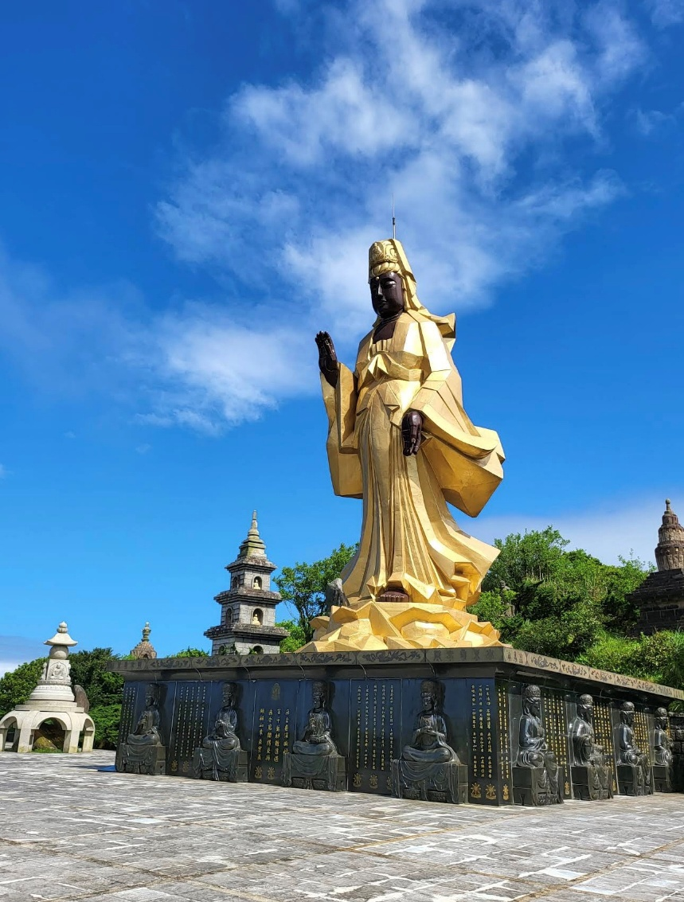

【新北訊】依山傍海、雲霧繚繞，遠眺太平洋浩瀚海景，位於新北市貢寮的靈鷲山無生道場，宛如一座遠離塵囂的心靈淨土。這座座落山海之間的佛教道場，不僅是修行與禪修的重要場所，更以獨特的建築空間與自然景觀，展現佛教文化與山海環境融合之美，成為兼具宗教、人文、建築與生態特色的旅遊地點。

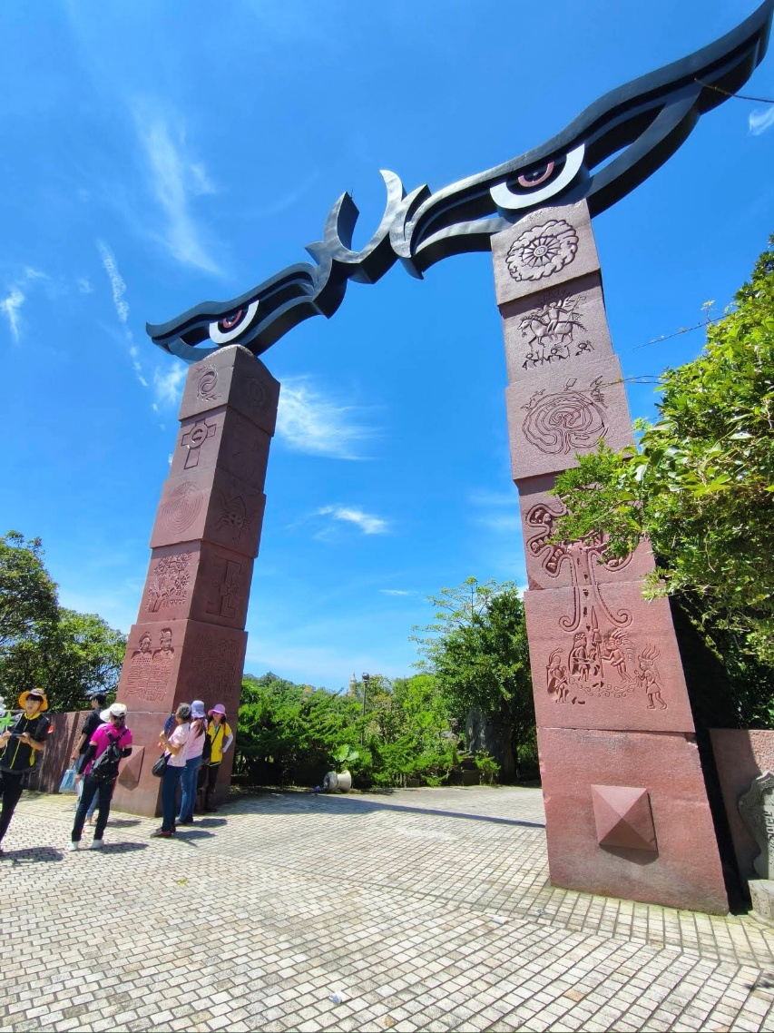

靈鷲山無生道場依山勢而建，面向太平洋，隨著四季晨昏與天候變化，呈現截然不同的山海風貌。登臨道場，放眼望去，群山與海洋相互映襯，海天一色的壯闊景致令人心曠神怡。尤其當晨曦灑落海面，或夕陽映照山海之際，更增添一份寧靜祥和的氣息。

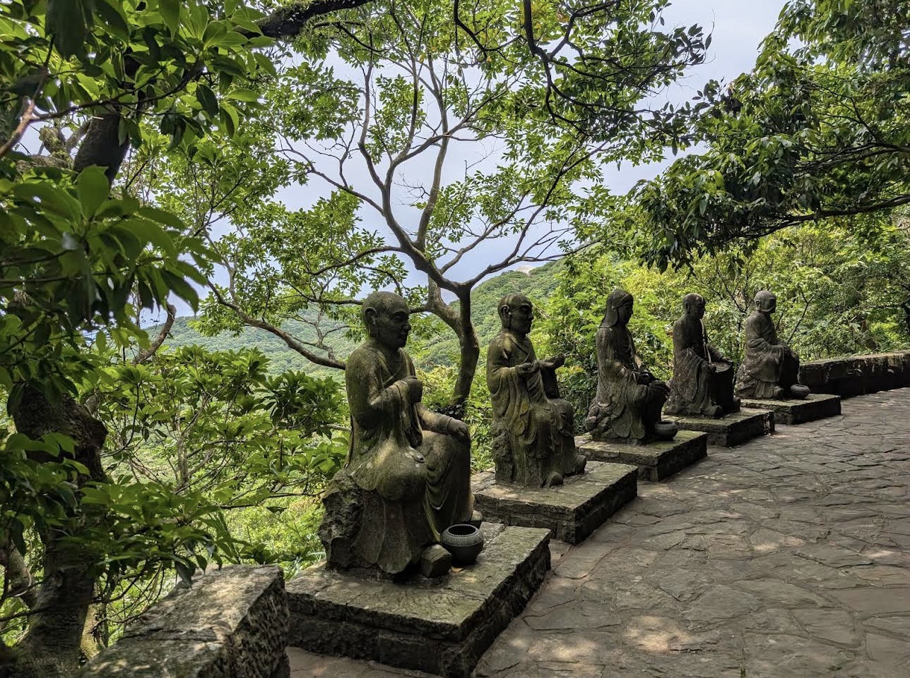

除了自然景觀，無生道場最具特色的便是融合佛教文化精神的建築藝術。道場整體空間以佛教思想為核心，透過不同形式的建築、造景與藝術表現，讓參訪者在行走與觀看之間，感受佛法所傳遞的寧靜、慈悲與智慧。

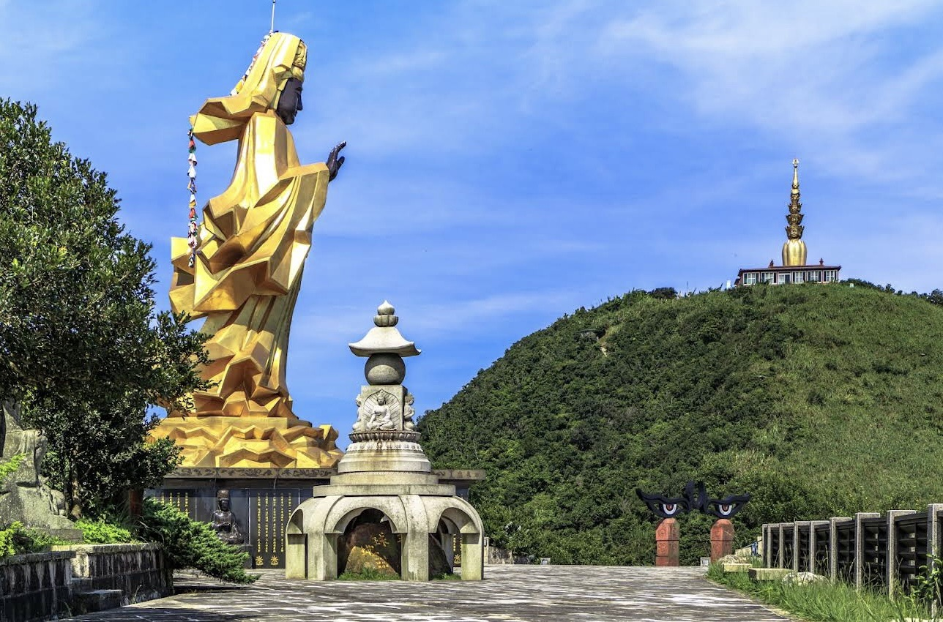

其中，道場融合三大佛教建築藝術特色，將傳統佛教文化以現代建築語彙重新呈現。從莊嚴的殿堂、精緻的佛教藝術，到依循山勢打造的空間布局，不僅具有宗教意涵，也充分展現建築與自然環境共生的設計理念，形成獨具特色的山海佛國景觀。

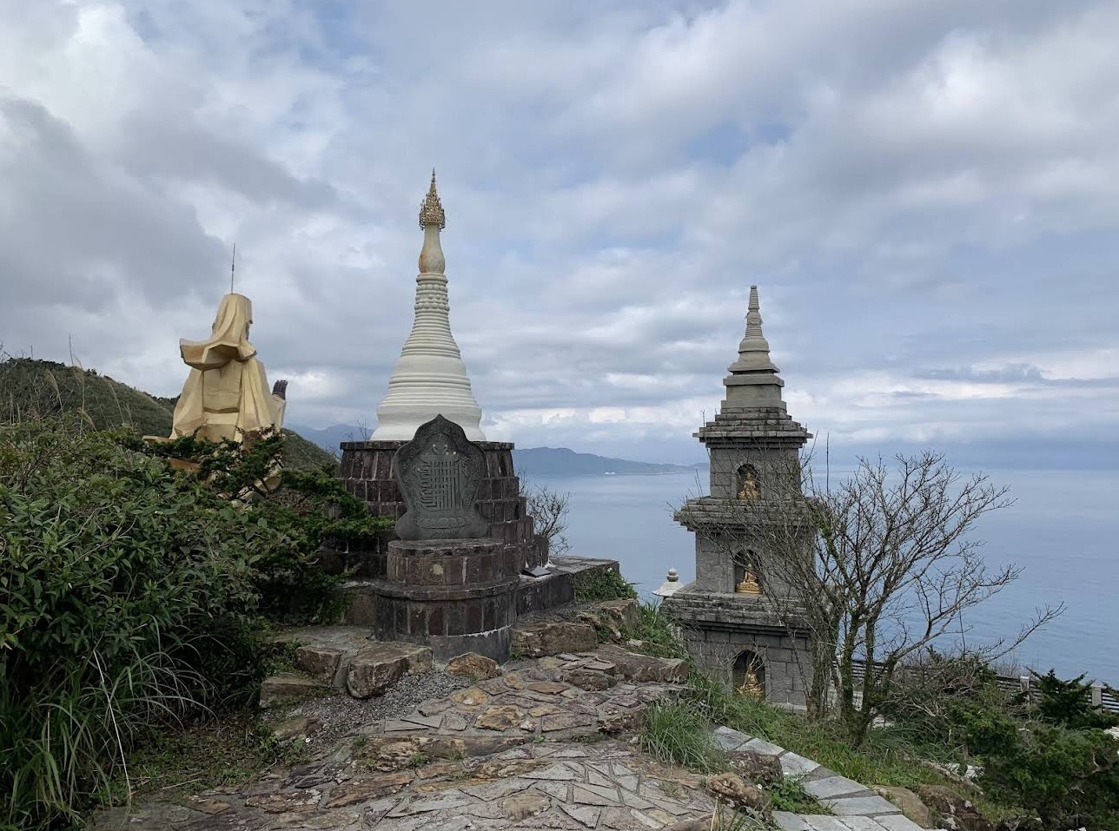

走入道場，少了都市的喧囂，多了一份沉澱心靈的寧靜。沿著山間步道緩步前行，聆聽風聲、感受山林氣息，再眺望遼闊太平洋，彷彿讓身心暫時放下生活中的忙碌與壓力。對許多參訪者而言，這不只是一趟宗教文化之旅，更是一場與自己內心重新相遇的旅程。

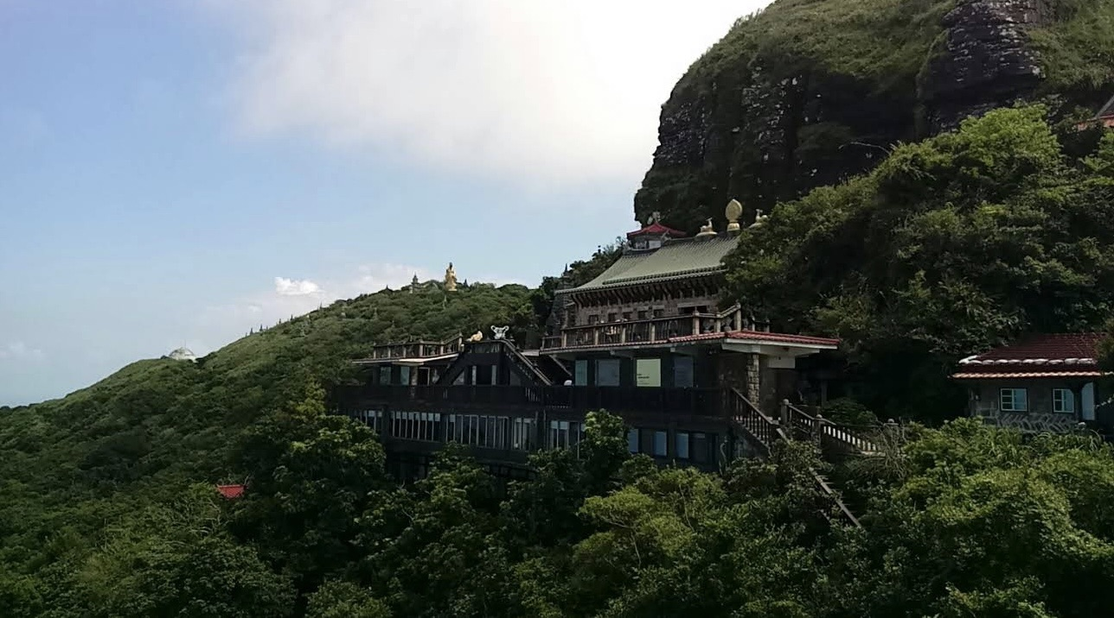

近年來，隨著「慢旅遊」、「心靈旅遊」及文化深度旅遊逐漸受到重視，靈鷲山無生道場所展現的山海景觀與佛教文化，也提供旅人不同於傳統景點的旅行體驗。來到這裡，不一定要匆匆走完所有景點，而是可以放慢腳步，在山與海之間靜靜感受當下。

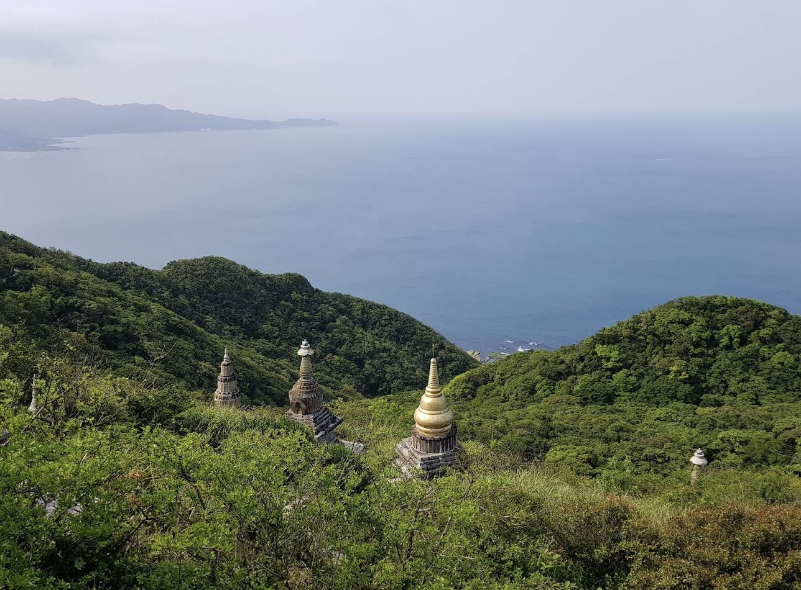

靈鷲山無生道場可說是自然景觀與佛教文化交會的特殊空間。一邊是雄偉太平洋，一邊是蒼翠山林，再加上莊嚴的佛教建築與藝術，形成「山、海、佛、心」相互交融的獨特景致。

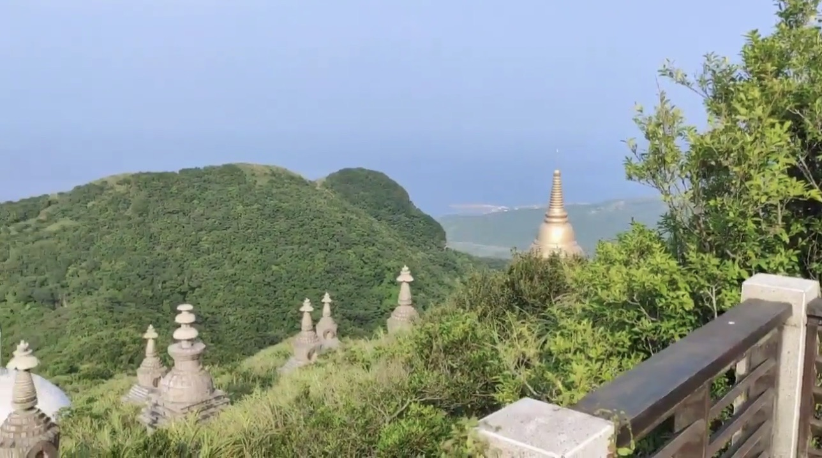

對喜愛文化、建築、自然與心靈探索的旅人而言，這座依山傍海的佛教道場，值得安排一趟不趕行程的深度旅行，在山海之間尋找片刻寧靜，也讓旅行從「看風景」，進一步走向「看見自己的內心」。

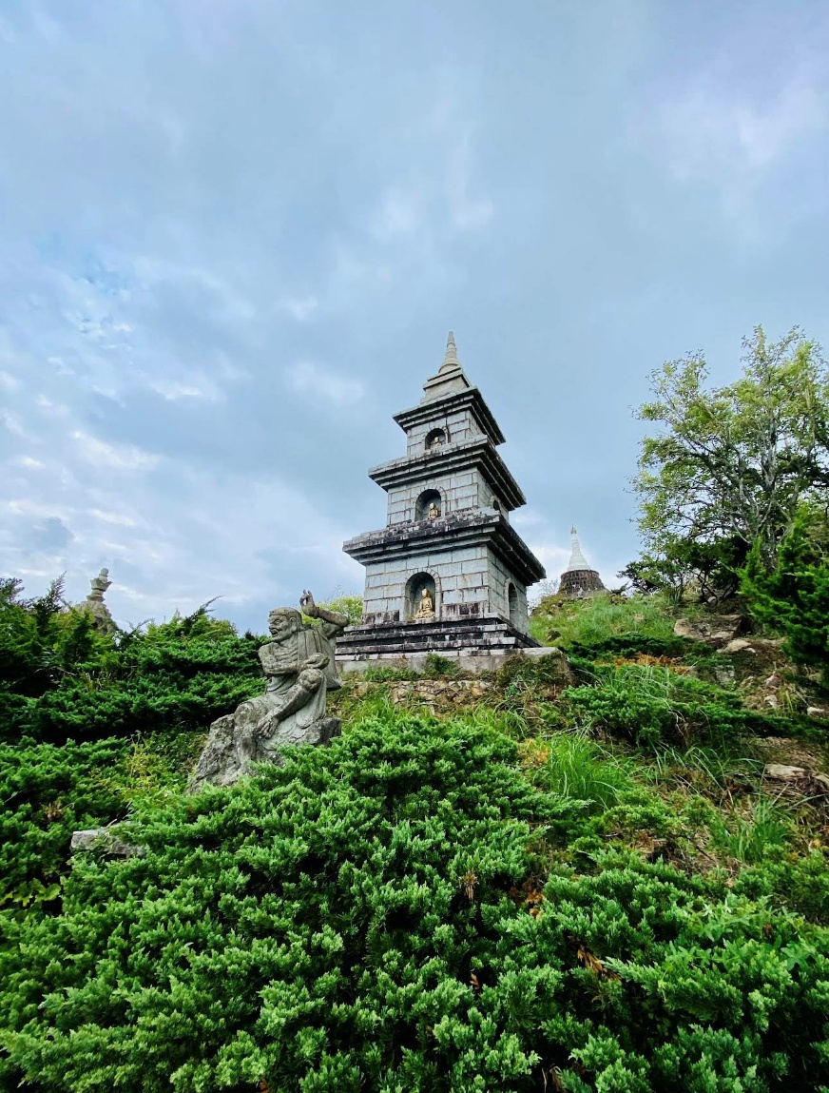

【參訪資訊】
地點： 新北市貢寮區香蘭街7之1號
創辦人： 心道法師（1984年創立）
特色景點： 天眼門、12公尺高多羅觀音金身聖像、舍利塔林

https://z98737406.tw/?p=103024

